C . C . E . S . M . F
Club des Chasseurs et Explorateurs Sous-Marins de France
47 avenue Reille 75014 PARIS

Bonjour,
Veuillez trouver ci-dessous le
DOSSIER D’INSCRIPTION 2023-2024
Il comprend :
- La lettre d’entête
- Le bulletin d’inscription
- Le formulaire de certificat médical
- Le formulaire d’autorisation parentale
Pour les enfants mineurs

Club à but non lucratif (Loi de 1901), affilié à la FFESSM sous le n° 07750001.
C . C . E . S . M . F
Club des Chasseurs et Explorateurs Sous-Marins de France
47 avenue Reille 75014 PARIS
Bonjour,

Pour la saison 2023-2024, nous allons disposer de 2 piscines :
- La piscine de Bagneux (1 Av. de Stalingrad, 92220 Bagneux).
Créneau le jeudi soir de 21h à 22h30. Le bassin de 25m comporte 5 lignes d’eau.

- La piscine du Kremlin Bicêtre (48 Av. Charles Gide, 94270 Le Kremlin-Bicêtre).
Créneau le lundi soir de 21h à 22h30. Bassin de 50m avec 2 lignes d’eau utilisables.

La piscine de Bagneux qui comporte un nombre de lignes d’eau limité, nous conduit à partager les activités du club sur les 2 sites :
- Pour les plongeurs, on utilisera 3 lignes d’eau à la piscine de Bagneux : 2 pour les préparations de niveaux et 1 pour les activités transverses.

- Pour les apnéistes, on utilisera 2 lignes d’eau à la piscine de Bagneux.

- Pour les nageurs, on utilisera les 2 lignes à la piscine du Kremlin Bicêtre.

Il sera possible, pour ceux qui le souhaitent de participer aux activités sur les 2 sites moyennant une participation supplémentaire pour la location de la piscine

Premier entrainement prévu le lundi 11 septembre au Kremlin Bicêtre et le jeudi 14 septembre à Bagneux..

Pour s’inscrire, il suffit de renvoyer le dossier d’inscription complet au secrétariat du club :
- Par email à l’adresse secretariat@ccesmf.com
- par courrier postal à secrétariat CCESMF – 17 avenue division Leclerc – 91430 IGNY
- en le déposant au stand CCESMF l’occasion du forum des associations de Chatillon qui se tiendra le samedi 9 septembre au stade de Chatillon.
- En l’apportant à la piscine lors de la première séance d’entrainement.

Le dossier d’inscription comprend :
- Le bulletin d’inscription à renseigner,
- Un certificat médical datant de moins de 1 mois, rédigé sur le formulaire FFESMM joint à ce courrier ou téléchargeable sur le site www.ccesmf.com
- Votre règlement ou votre attestation d’appartenance à un Comité d’Entreprise ayant passé des accords avec le CCESMF.
- Pour les nouveaux adhérents ou nouveaux brevetés, une photocopie attestant de votre niveau ou brevet
- Une autorisation parentale pour les mineurs

Le montant de l’inscription comprend :
- La licence à la FFESSM
- L’assurance complémentaire (Voir fiche du résumé des garanties, cabinet Lafont, Contrat AXA, téléchargeables sur le site www.assurdiving.com )
- La cotisation au club
- La participation aux frais de location de la piscine du Kremlin Bicêtre Si vous souhaitez participer aux entrainements.

Un complément d’inscription sera émis lorsqu’on connaitra les coûts pour la location de la piscine de Bagneux.

Il est possible de régler son inscription par virement bancaire ou par chèque à l’ordre du CCESMF.
Les coordonnées bancaires du CCESMF sont jointes en annexe.
L’étalement du paiement pourra se faire sur plusieurs mois consécutifs pour les règlements par chèques.

Nous vous rappelons que votre dossier doit être complet pour avoir accès aux bassins.
Le CCESMF se réserve le droit de refuser l’accès aux adhérents n’ayant pas remis un dossier conforme et complet.

Club à but non lucratif (Loi de 1901), affilié à la FFESSM sous le n° 07750001

Certificat médical :
Seul le format de certificat médical issu du formulaire FFESSM sera accepté
UNE COPIE DU CERTIFICAT MEDICAL EST A CONSERVER

- Le certificat médical peut être établi par un médecin généraliste.
- Pour les personnes qui désirent passer un niveau IV de plongée (ou supérieur) ou un niveau III d’apnée, le certificat médical doit être rédigé par un médecin spécialiste (médecin fédéral, médecin du sport, médecin diplômé de médecine subaquatique)

- Liste des médecins fédéraux indiqués sur site de la FFESSM www.ffessm-cif.fr/accmedecins.html
- Liste des médecins du sport : http://les-numeros-medicaux.fr/medecin-du-sport/

Règlement intérieur : Une copie est disponible à l’accueil auprès du secrétariat ou téléchargeable sur le site du CCESMF : https://ccesmf.sportsregions.fr/

Piscine :
La réglementation de la piscine impose le port d’un bonnet obligatoire. Toute personne non munie de son bonnet ne pourra accéder aux bassins.

Avec le plaisir de vous compter parmi nous pour cette nouvelle saison.
Bien sincèrement.

Informations pour un paiement par virement bancaire :

Coordonnées bancaire du CCESMF
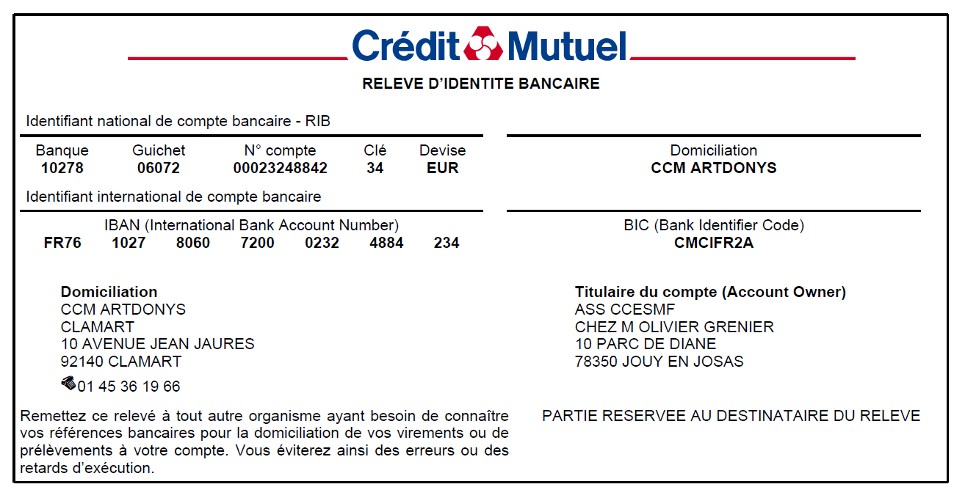

Club à but non lucratif (Loi de 1901), affilié à la FFESSM sous le n° 07750001
C.C.E.S.M.F.
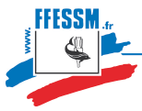
Club des Chasseurs et Explorateurs Sous-Marin de France
Nom
Prénom
Adresse
BULLETIN D’INSCRIPTION
SAISON 2023 – 2024
A remettre à l’accueil ou à retourner
avec votre chèque de règlement à :
Secrétariat CCESMF,
17, avenue division Leclerc - 91430 IGNY
Ou adresser à secretariat@ccesmf.com
N° licence FFESSM :
Né le : A :
Département : Pays :
Téléphone domicile :
Téléphone bureau : Profession :
Téléphone portable : Adresse Email (en majuscule) :
Personne à prévenir en cas d’urgence (Nom, adresse, téléphone) :
Réservé à l’administration du CCESMF
Subvention comité d’entreprise :
Espèce Date Montant
Chèque 1 – Banque : N° Date Montant
Chèque 2 – Banque : N° Date Montant
Chèque 3 – Banque : N° Date Montant

Dans le cadre de nos activités, nous pouvons être amenés à publier, sur tout support utile à la promotion du club (revue, site, dépliant, affiche, etc.) des images sur lesquelles vous risquez de figurer. Acceptez-vous oui non

Voulez-vous recevoir la « news letter » du CCESMF
oui non

LICENCE FFESSM
Adulte (45,80€) - 12 à 16 ans (28,70€) …

ASSURANCE FFESSM
 | Piscine | Loisir 1 | Loisir 2 | Loisir 3
Base | 12,5€ | 22,00€ | 27,00€ | 45,50€
Top |  | 42,50€ | 53,75€ | 88,75€
…
Sous total FFESSM : …

COTISATION CCESMF
Tarif « conjoint / étudiant » oui Nb trimestres/jours :
Tarif | Normal | Conjoint/Etudiant
Plongée | 290€ | 255€
Nage | 240€ | 205€
Apnée | 240€ | 205€
Cotisation seule | 70€ | 70€
Moniteur / membre CD | 90€ | 90€
Sorties (maxi 3 jours) | 20€ / jour | 15€ / jour
Activité …

Cumul Bagneux + Kremlin Bicêtre | 100€ | 100€
…

Sous total CCESMF : …
__________
TOTAL :
Je reconnais avoir pris connaissance du règlement intérieur du CCESMF Date : Signature :

Date certificat médical :

ACTIVITE
Plongée Chasse apnée Nage avec palmes
Sorties Cotisation seule Sans (licence seule)
Moniteur / initiateur Membre du comité
LICENCE oui non
Participation aux entrainements à Bagneux et Kremlin-Bicêtre
Oui non

BREVETS

Nb de plongées :
Souhaitez-vous passer un niveau ou brevet ? oui non
Si oui, lequel ?

Réservé à l’administration du CCESMF Subvention comité d’entreprise :
Espèce : Date Montant Virement : Date Montant
Chèque 1 – Banque : N° Date Montant
Chèque 2 – Banque : N° Date Montant
Chèque 3 – Banque : N° Date Montant

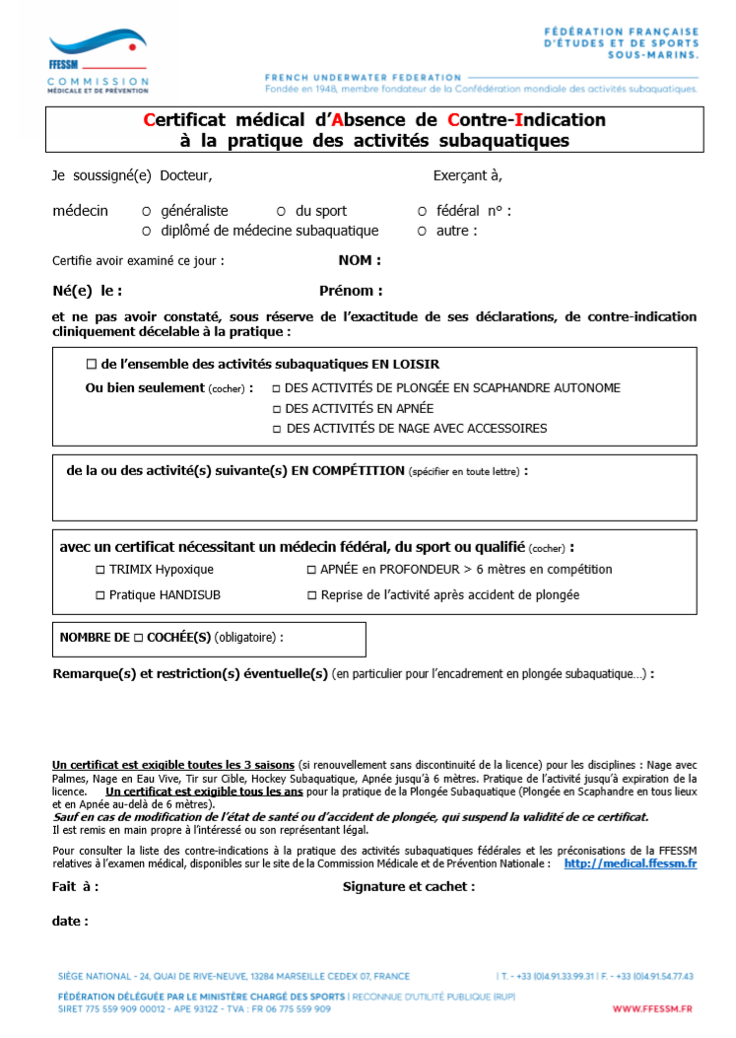
Exemplaire à conserver
Exemplaire à transmettre au CCESMF

C . C . E . S . M . F
Club des Chasseurs et Explorateurs Sous-Marins de France
47 avenue Reille 75014 PARIS

AUTORISATION DU REPRESENTANT LEGAL POUR MINEUR

Je, soussigné (nom du représentant) ………………………………………. ,
demeurant …………………………………………………………………. ,
agissant en qualité de responsable légal (père, mère, tuteur ⁽¹⁾ ) autorise mon fils, ma fille, ma pupille ⁽¹⁾ (nom et prénom de l’adhérent mineur) :
………………………………………………… né(e) le …………………………..
à pratiquer la plongée sous-marine l’apnée et les autres activités aquatiques proposées et encadrées par le CCESMF en toutes connaissances de cause des risques encourus.
De plus, j’accepte que les responsables du CCESMF, membres du Comité Directeur, ou ses moniteurs autorisent, en mon nom, une prise en charge médicale vers un service approprié en cas de besoin.

Fait à …………………………….. le ………………………………………
Signature

- : Rayer les mentions inutiles

Club à but non lucratif (Loi de 1901), affilié à la FFESSM sous le n° 07750001

